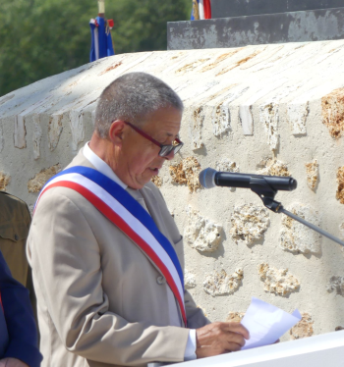 | Discours Jean-Paul Roseleux  Maire de Fère-en-Tardenois  Mémorial de la Ferme de la Croix Rouge – 28 juillet 2018

Je ne saurais commencer ce propos sans remerciements.

Remerciements à tous ceux qui ont œuvré pour que ce moment de mémoire soit également un moment de partage et convivialité.

Je laisserai a d’autre le soin de vous narrer l’histoire de ce lieu.

Je voudrai simplement-vous conter l’histoire de cette Pietà et des belles rencontres qu’elle a permise.

L’histoire commence avec celle qui est devenue un amie Monique Brouillet- Seefried.

Ceux qui ont la chance de la connaitre savent que son engagement est toujours plein et entier. Lorsqu’elle est convaincue de se battre pour la bonne cause aucun obstacle ne l’arrête

En un temps record,elle convainc les propriétaires de céder le terrain, elle recherche l’artiste le plus à même de réaliser l’œuvre, se débarrasse de toutes les formalités et prend en charge l’inauguration qui fut un événement majeur pour le territoire.

Par ordre d’entrée en scène, vient James Buttler qui est venu s’imprégner du lieu. Le projet qu’il présente suscite l’admiration. Comme beaucoup l’ont exprimé ce chef d’œuvre est digne d’une Pietà. Un Ange qui porte dans ces bras un fils, un frère.

Que d’émotion à chacune de nos rencontres.

Pour l’anecdote, on peut identifier ce soldat mort. Sa plaque d’identité nous apprend qu’il s’agit du sergent WORTH LEWIS du 167éme régiment d’infanterie, 42éme division, un soldat d’ ALABAMA, mort le 26 Juillet 1918 sur cette terre et inhumé au cimetière de Seringes et Nesle

Vient ensuite, celui qui est à l’origine et qui a porté le projet: Nimrod Frazer.

Ce monument a été érigé en souvenir de son père sergent, blessé ici le 26 juillet 1918 et à la mémoire de ses camarades morts ou blessés sur les champs de bataille Français.
Le même soldat se dresse aujourd’hui devant la gare de Montgomery Alabama, lieu de départ des soldats d’Alabama pour rejoindre la 42eme division US.

La commune qui a vu naitre Camille Claudel est particulièrement fière d’être dépositaire d’un tel chef d’œuvre et souhaite que cette sculpture soit dédié au souvenir de tous ces hommes, de quelque nationalité qu’ils soient, qui ont laissé leur vie lors de ces conflits fratricides

